2019/3/4 課堂作業2

1. 了解並執行ENTROPY.C來計算下列檔案的熵(entropy)及編碼冗贅(coding redundancy)。

|  |  |  |  |  |
| --- | --- | --- | --- | --- |
| 檔案 | 熵  (bits) | 編碼冗贅  (bits) | 熵  (Hartley) | 編碼冗贅( Hartley ) |
| world95.txt | 5.11 | 2.89 | 1.54 | 0.87 |
| water_lilies.bmp | 7.06 | 0.94 | 2.13 | 0.28 |
| EXCEL.EXE | 6.13 | 1.87 | 1.85 | 0.56 |
| Bach-PartitaEmajor-44kHz-Stereo-16bit.wav | 7.48 | 0.52 | 2.25 | 0.16 |

1. 假設p(s1)=0.6，p(s2)=0.4，試求其三次擴充碼使用Shannon-Fano編碼所得到的平均編碼長度。並與原來未使用擴充碼時得到之平均編碼長度比較。

未編碼:1.5

Shonnan-Fano編碼:1.167

(算法):排列組合:”111”=0.6^3，”222”=0.4^3，”112 121 211”=0.6*0.6*0.4，”221 212 122”=0.4*0.4*0.6。

再帶入公式” **log2(1/Pi)<=中間值<=log2(1/Pi)+1**

**中間值相加後除次數，在除N次擴充為平均編碼**

**未編碼算法:log2(1/s1)<=中間值<log2(1/s1)+1**

**S1+s2中間值平均就是未編碼長度**

1. 有一馬可夫過程，令p(0|0,0)=0.3, p(1|0,0)=0.7, p(0|1,1)=0.4, p(1|1,1)=0.6, p(0|0,1)=0.5= p(1|0,1), p(0|1,0)=0.6, p(1|1,0)=0.4。
2. 將其狀態圖畫出。

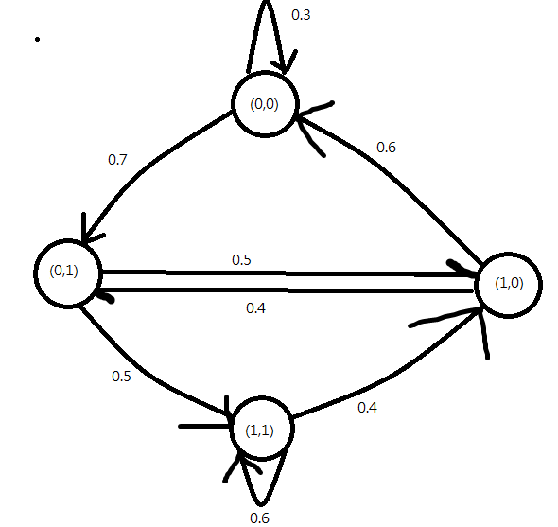

1. 求p(0,0)、p(0,1)、p(1,0)及p(1,1)之值。

p(0,0)=0.3p(0,0)+0.6 p(1,0)

p(0,1)=0.7p(0,0)+0.4p(1,0)

p(1,0)=0.5p(0,1)+0.4p(1,1)

p(1,1)=0.6p(1,1)+0.5p(0,1)

(c) 求整個馬可夫過程之熵H2(S)。

Si1,si2,si p(si|si1,si2) p(si1,si2) p(si1,si2,si)

0 0 0 0.3 24/115 7.2/115

0 0 1 0.7 24/115 16.8/115

0 1 0 0.5 28/115 14/115

0 1 1 0.5 28/115 14/115

1 0 0 0.6 28/115 16.8/115

1 0 1 0.4 28/115 11.2/115

1 1 0 0.4 35/115 14/115

1 1 1 0.6 35/115 21/115

H(S)=7.2/115*log2(1/0.3)+16.8/115*log2(1/0.7)+2*14/115*log2(1/0.5)+

16.8/115*log2(1/0.6)+11.2/115*log2(1/0.4)+14/115*log2(1/0.4)+

21/115*log2(1/0.6) ≒0.958位元